学院召开川渝地区第二届校友代表大会
7月4日，学院川渝地区第二届校友代表大会在成都林恩国际酒店召开。党委书记郑学奇，党委副书记刘凯出席会议，相关职能部门、二级学院负责人，退休教师及川渝各地校友代表参加会议，会议由党委委员、副院长吕强主持。
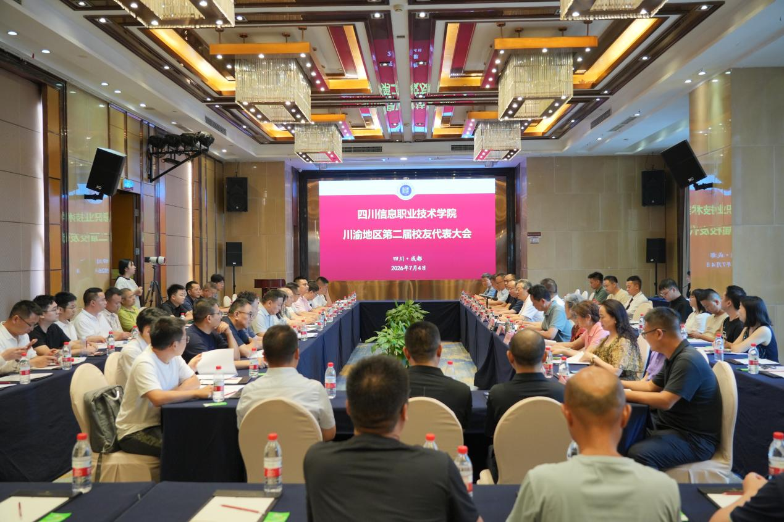
大会现场
会上，郑学奇代表学院向各位来宾致以最热烈的欢迎。对校友们长期以来的支持表示诚挚的感谢。同时，他介绍了学院近年来的办学成果、发展规划，并希望校友持续关注母校发展，积极建言献策，实现双向赋能、共赢发展。
刘凯表示，今年是建校50周年，是学院发展的重要里程碑，是回顾办学历程、展示办学成就、凝聚各方力量、擘画未来蓝图的重要契机。他诚邀校友们返校共续华章。
退休教师代表敬代和、刘长虹回顾了学院的办学岁月，抒发了对教育事业和学院的深厚情怀，对广大校友在各自岗位上取得优异成绩感到由衷地欣慰。他们表示，将继续坚守育人使命，扎实做好校友联络工作，助力学院发展。
校友代表纷纷发言，追忆求学时光，分享成长经历与奋斗收获，感恩母校培养。他们表示，将始终心系母校，充分发挥自身资源优势，以实际行动反哺母校，全力支持母校各项事业建设，为母校发展添砖加瓦。
此次会议进一步增进了校友之间的情感交流，筑牢了校地联结，是学院凝聚办学合力、扎实总结50周年办学成果的务实举措。下一步，学院将持续健全校友工作机制，优化校友服务体系，深化多方联动，充分挖掘和整合校友资源，广泛汇聚发展动能，奋力谱写学院高质量发展新篇章。
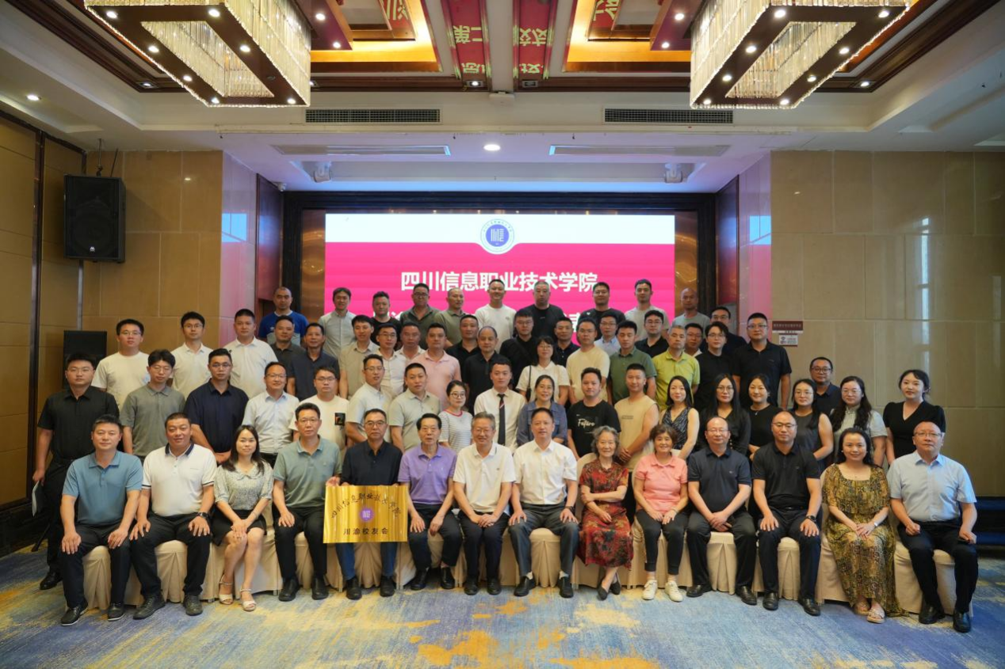
全体参会人员合影留念

